江苏华睿工程咨询有限公司

关于2025年睢宁县老旧小区改造工程量清单及最高投标限价编制说明
- 工程概况
- 建设地点：本工程位于睢宁县城区范围。
- 工程类别：土建-老旧小区改造。
- 施工环境：满足可施工条件。
- 工 期：90日历天
- 质量要求：合格
- 承包方式：包工包料
- 预算范围：委托方提供的工程量清单所示全部内容：外立面、小区公共范围内土建、安装等改造工程
- 税改执行文件：苏建函价2019_178号文（增值税一般计税）
- 本工程采用综合单价模式
- 编制依据
1、委托方提供的2025年睢宁县老旧小区改造图纸及工程量。
2、《建设工程工程量清单计价规范》（GB50500-2013）。
3、《江苏省建筑与装饰工程计价定额》（2014版）。
4、《江苏省安装工程计价定额》（2014版）。
5、《江苏省市政工程计价定额》（2014版）。
6、《江苏省修缮建筑计价定额》（2009版）。
7、 《江苏省住房城乡建设厅关于发布建设工程人工工资指导价的通知》苏建函价【2025】66号文件执行。
8、材料价格按《睢宁县建筑工程部分建材综合价格》及《徐州工程造价信息》2025年第2期执行，部分材料价格参照市场价格。
9、财政局下发的徐州信息价使用指导意见。
2、工程造价组成
1、分部分项工程费：
依据现行国家标准《建设工程工程量清单计价规范》（GB50500-2013）、《江苏省建筑与装饰工程计价定额》（2014版）、《江苏省安装工程计价定额》（2014版）、《江苏省市政工程计价定额》（2014版）、《江苏省修缮建筑计价定额》（2009版）、《江苏省建设工程费用定额》(2014年)营改增及有关文件规定。
2、措施项目费：
2.1、通用措施项目：
2.1.1安全文明施工费：土建部分：（分部分项合计+单价措施项目合计-除税工程设备费）*3.1%。安装部分：（分部分项合计+单价措施项目合计-除税工程设备费）*1.5%。
2.1.2扬尘污染防治增加费：土建部分：（分部分项合计+单价措施项目合计-除税工程设备费）*0.31%。安装部分：（分部分项合计+单价措施项目合计-除税工程设备费）*0.21%。
2.1.3临时工程：土建部分：（分部分项合计+单价措施项目合计-除税工程设备费）*2.1%。安装部分：（分部分项合计+单价措施项目合计-除税工程设备费）*2.1%，由投标人自主报价。
2.1.4特殊施工降效：土建部分：（分部分项合计+单价措施项目合计-除税工程设备费）*3.1%。安装部分：（分部分项合计+单价措施项目合计-除税工程设备费）*3.1%，由投标人自主报价。
2.2专业工程措施项目：
2.2.1大型施工设备安拆费：投标人自行考虑。
2.2.2外装饰吊篮：投标人自行考虑。
2.2.3脚手架：投标人自行考虑。
2.4其他措施费：
2.4.1暂列金额：/
2.4.2材料暂估价：/
2.4.3专业工程暂估价：详见招标清单
2.4.4甲供材料价：/
2.4.5计日工：/
2.4.6总承包服务费：/

- 规费（按相关文件规定执行）：
3.1社会保险费：土建部分：（分部分项工程费+措施项目费+其他项目费-除税工程设备费）*3.2%。安装部分：（分部分项工程费+措施项目费+其他项目费-除税工程设备费）*2.4%。
3.2住房公积金：土建部分：（分部分项工程费+措施项目费+其他项目费-除税工程设备费）*0.53%。安装部分：（分部分项工程费+措施项目费+其他项目费-除税工程设备费）*0.42%。
3.3环境保护税：暂不计取
4税金：（分部分项工程费+措施项目费+其他项目费+规费-除税甲供材料和甲供设备费/1.01）*9%计取。

3、其他说明
3.1建筑外立面及原有围墙粉刷：破损严重部位数量按图纸修复量1/10暂估量，最终以实际发生量为准
3.2建筑楼梯扶手修复出新：换新部分预算按图纸修复量1/3考虑计入工程量，施工方勘察现场后自主报价，结算时不予调整
3.3楼道美化：内容样式由业主方定或参照意向图（下图），施工方应综合考虑，除材质发生改变外结算时单价不予调整。
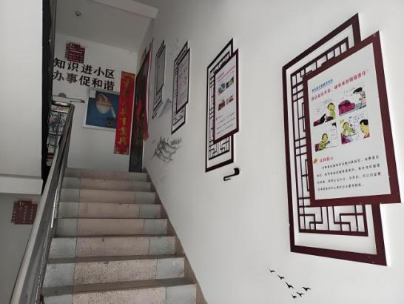
3.4外立面施工，考虑小区住户需日常生活，无法搭设脚手架，预算按手动吊篮施工计入。
3.5预算中已考虑因小区住户日常生活所需得施工降效费，施工方投标时应综合考虑。
3.6施工方并应自行考虑可能发生得二次搬运产生费用综合计入。
3.7道闸、减速牌、人行门禁、路灯、楼牌号等内容样式由业主方定或参照意向图（下图），施工方应综合考虑，除材质发生改变外结算时单价不予调整。
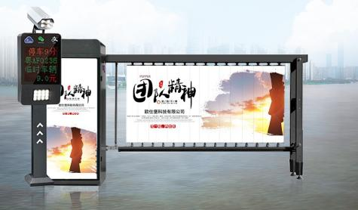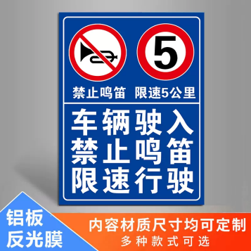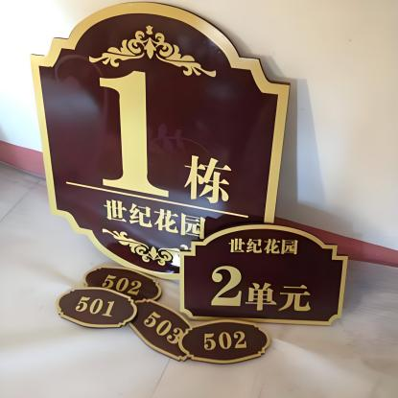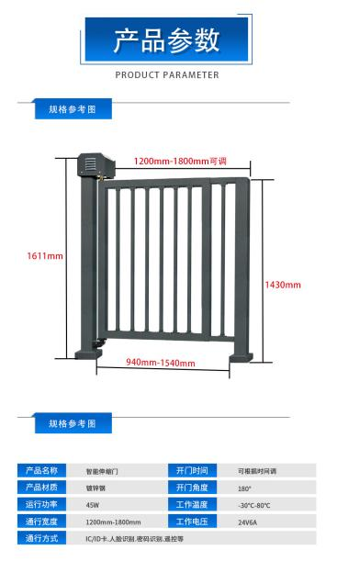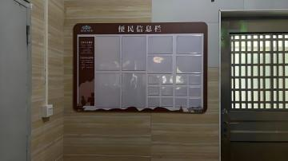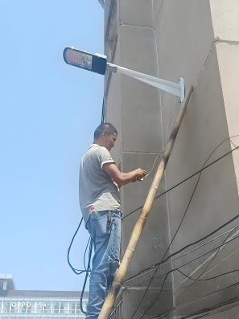

3.8其他详见招标清单。

附样：工程量清单、最高投标限价

江苏华睿工程咨询有限公司

2025年3月

